2023年度

中共四川省德阳市罗江区委党校单位决算
目录

公开时间：2024年10月25日

第一部分 单位概况 3
一、 主要职责 3
二、机构设置 3
第二部分 2023年度单位决算情况说明 4
一、 收入支出决算总体情况说明 4
二、 收入决算情况说明 5
三、 支出决算情况说明 5
四、财政拨款收入支出决算总体情况说明 6
五、一般公共预算财政拨款支出决算情况说明 7
六、一般公共预算财政拨款基本支出决算情况说明 9
七、财政拨款“三公”经费支出决算情况说明 10
八、政府性基金预算支出决算情况说明 12
九、 国有资本经营预算支出决算情况说明 12
十、 其他重要事项的情况说明 12
第三部分 名词解释 14
第四部分 附件 16
第五部分 附表 20
一、收入支出决算总表 20
二、收入决算表 20
三、支出决算表 20
四、财政拨款收入支出决算总表 20
五、财政拨款支出决算明细表 20
六、一般公共预算财政拨款支出决算表 20
七、一般公共预算财政拨款支出决算明细表 20
八、一般公共预算财政拨款基本支出决算表 20
九、一般公共预算财政拨款项目支出决算表 20
十、政府性基金预算财政拨款收入支出决算表 20
十一、国有资本经营预算财政拨款收入支出决算表 20
十二、国有资本经营预算财政拨款支出决算表 20
十三、财政拨款“三公”经费支出决算表 20

第一部分 单位概况

主要职责
我校的基本职能是：有计划地对全区党员干部进行轮（培）训，并协同有关部门对学员在党校学习期间的政治、学习、生活作风表现进行考核；研究、宣传党的理论，围绕党的中心工作和区委的部署，结合罗江区域经济和社会发展的实际，对党建进行调研，为教学和区委区政府的决策提供参考。
我校共有在职职工8人(其中公务员2人，事业专技人员6人)，退休职工2人。

二、机构设置
中共德阳市罗江区委党校是一个全额拨款的事业单位。中共德阳市罗江区委党校下属二级单位1个，其中行政单位0个，参照公务员法管理的事业单位0个，其他事业单位0个。

第二部分 2023年度单位决算情况说明

- 收入支出决算总体情况说明
2023年度收、支总计均为250.75万元。与2022年度相比，收、支总计各增加49.94万元，增长24.8%。主要变动原因是人员增加，项目经费增加。
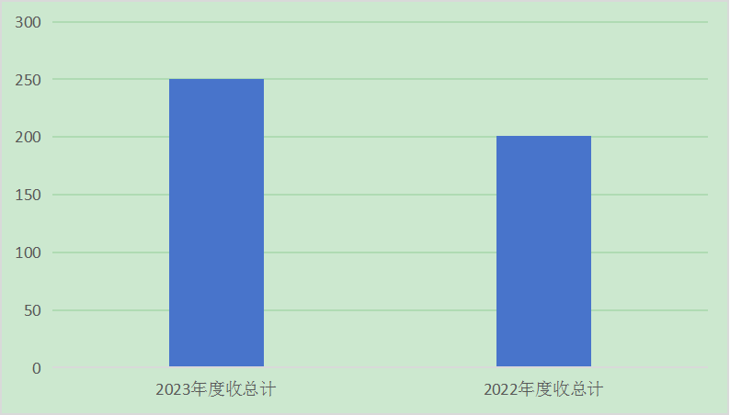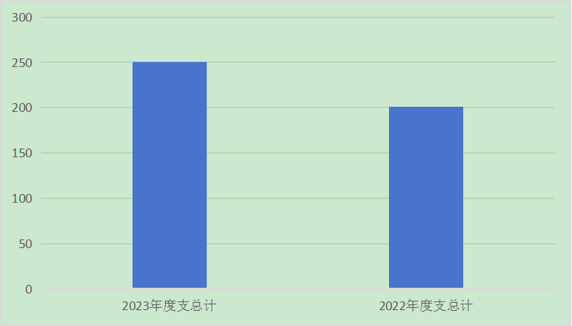
图1：收、支决算总计变动情况图
- 收入决算情况说明

2023年度本年收入合计242.75万元，其中：一般公共预算财政拨款收入227.58万元，占93.74%；政府性基金预算财政拨款收入0万元，占0%；国有资本经营预算财政拨款收入0万元，占0%；上级补助收入0万元，占0%；事业收入0万元，占0%；经营收入0万元，占0%；附属单位上缴收入0万元，占0%；其他收入15.18万元，占6.25%
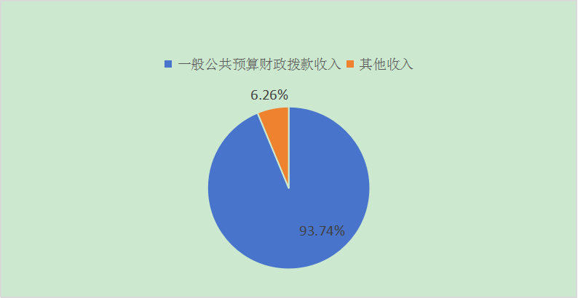
图2：收入决算结构图
- 支出决算情况说明

2023年度本年支出合计250.75万元，其中：基本支出187.75万元，占74.87%；项目支出63万元，占25.12%；上缴上级支出0万元，占0%；经营支出0万元，占0%；对附属单位补助支出0万元，占0%。
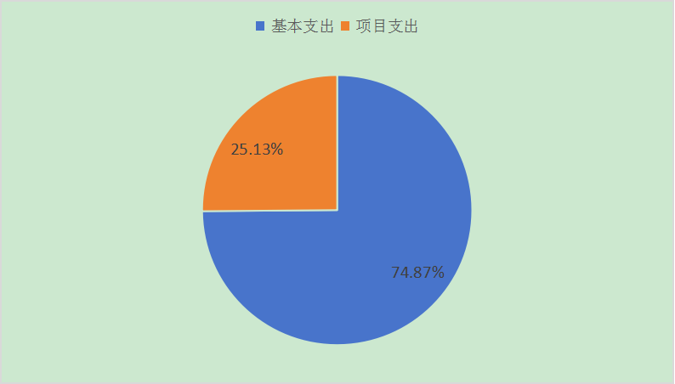
图3：支出决算结构图

四、财政拨款收入支出决算总体情况说明
2023年度财政拨款收、支总计均为227.58万元。与2022年度相比，财政拨款收、支总计各增加36万元，增长18.8%。主要变动原因是人员增加，项目经费增加。
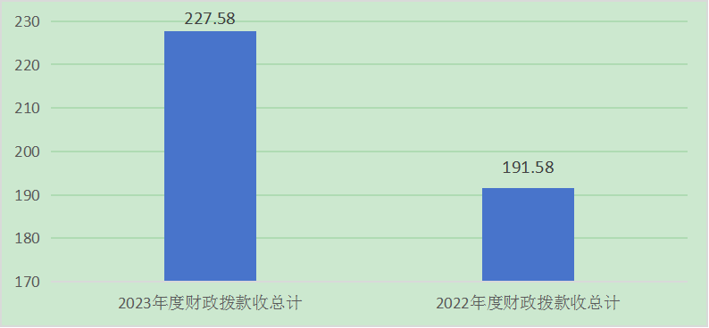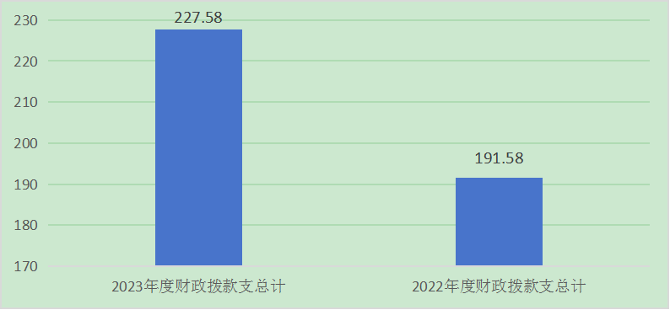
图4：财政拨款收、支决算总计变动情况

五、一般公共预算财政拨款支出决算情况说明

（一）一般公共预算财政拨款支出决算总体情况
2023年度一般公共预算财政拨款支出227.58万元，占本年支出合计的90.75%。与2022年度相比，一般公共预算财政拨款支出增加36万元，增长18.8%。主要变动原因是人员增加，项目经费增加。
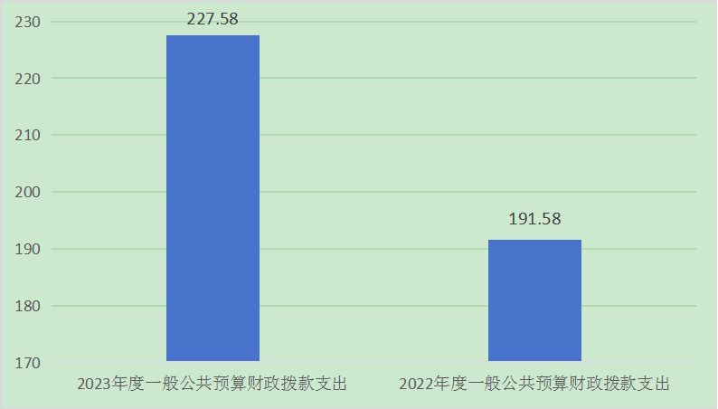
图5：一般公共预算财政拨款支出决算变动情况

（二）一般公共预算财政拨款支出决算结构情况
2023年度一般公共预算财政拨款支出227.58万元，主要用于以下方面:教育支出183.89万元，占81%；社会保障和就业支出25.22万元，占11%；卫生健康支出5.76万元，占2%；住房保障支出12.71万元，占6%。
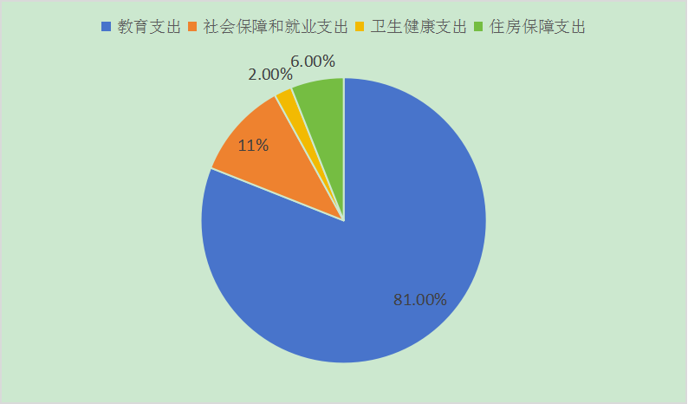
图6：一般公共预算财政拨款支出决算结构

（三）一般公共预算财政拨款支出决算具体情况

2023年度一般公共预算支出决算数为227.58，完成预算100%。其中：
1.教育支出--进修及培训--干部教育:支出决算为170.89万元，完成预算100%，决算数等于预算数。
教育支出--其他教育支出--其他教育支出:支出决算为13万元，完成预算100%，决算数等于预算数。
2.社会保障和就业支出--行政事业单位养老支出--机关事业单位基本养老保险缴费支出:支出决算为12.91万元，完成预算100%，决算数等于预算数。
社会保障和就业支出--行政事业单位养老支出--机关事业单位职业年金缴费支出：支出决算为6.25万元，完成预算100%，决算数等于预算数。
社会保障和就业支出--行政事业单位养老支出-- 其他行政事业单位养老支出：支出决算为5.65万元，完成预算100%，决算数等于预算数。
社会保障和就业支出--其他社会保障和就业支出---其他社会保障和就业支出：支出决算为0.41万元，完成预算100%，决算数等于预算数。
3.卫生健康支出--行政事业单位医疗--行政单位医疗:支出决算为1.57万元，完成预算100%，决算数等于预算数。
卫生健康支出--行政事业单位医疗--事业单位医疗:支出决算为4.19万元，完成预算100%，决算数等于预算数。
4.住房保障支出--住房改革支出--住房公积金：支出决算为12.71万元，完成预算100%，决算数等于预算数。

六、一般公共预算财政拨款基本支出决算情况说明
2023年度一般公共预算财政拨款基本支出164.58万元，其中：
人员经费139.25万元，主要包括：基本工资、津贴补贴、奖金、伙食补助费、绩效工资、机关事业单位基本养老保险缴费、职业年金缴费、其他社会保障缴费、其他工资福利支出、离休费、退休费、抚恤金、生活补助、医疗费补助、奖励金、住房公积金、其他对个人和家庭的补助支出等。
公用经费25.33万元，主要包括：办公费、印刷费、咨询费、手续费、水费、电费、邮电费、取暖费、物业管理费、差旅费、因公出国（境）费用、维修（护）费、租赁费、会议费、培训费、公务接待费、劳务费、委托业务费、工会经费、福利费、公务用车运行维护费、其他交通费、税金及附加费用、其他商品和服务支出、办公设备购置、专用设备购置、信息网络及软件购置更新、其他资本性支出等。

七、财政拨款“三公”经费支出决算情况说明

（一）“三公”经费财政拨款支出决算总体情况说明
2023年度“三公”经费财政拨款支出决算为0.26万元，完成预算37.14%，较上年度增加0.19万元，增长271%。决算数小于预算数的主要原因是厉行节俭。

（二）“三公”经费财政拨款支出决算具体情况说明
2023年度“三公”经费财政拨款支出决算中，因公出国（境）费支出决算0万元，占0%；公务用车购置及运行维护费支出决算0万元，占0%；公务接待费支出决算0.26万元，占100%。具体情况如下：
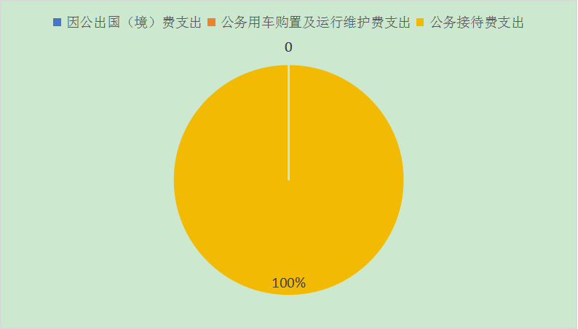
图7：“三公”经费财政拨款支出结构
1.因公出国（境）经费支出0万元，完成预算0%。全年安排因公出国（境）团组0次，出国（境）0人。因公出国（境）支出决算比2022年增加0万元，增长0%。主要原因是无因公出（国）境情况发生。
2.公务用车购置及运行维护费支出0万元,完成预算0%。公务用车购置及运行维护费支出决算比2022年度增加/0万元，增长100%。主要原因是无公务用车购置及运行维护费发生。
其中：公务用车购置支出0万元。全年按规定更新购置公务用车0辆，其中：轿车0辆、金额0万元，越野车0辆、金额0万元，小型载客汽车0辆、金额0万元，大中型载客汽车0辆、金额0万元，其他车型0辆、金额0万元。截至2023年12月底，本部门共有公务用车0辆，其中：轿车0辆、越野车0辆、小型载客汽车0辆、大中型载客汽车0辆、其他车型0辆。
公务用车运行维护费支出0万元。主要用于党校等所需的公务用车燃料费、维修费、过路过桥费、保险费等支出。
3.公务接待费支出0.26万元，完成预算37.14%。公务接待费支出决算比2022年度较上年度增加0.19万元，增长271%。主要原因是2023年较2022年接待任务增加。其中：
国内公务接待支出0.26万元，主要用于执行公务、开展业务活动开支的交通费、住宿费、用餐费等。国内公务接待2批次，23人次（不包括陪同人员），共计支出2.6万元，具体内容包括：接待省内其他地区党校来罗接待0.17万元、市内党校来罗接待0.09万元。
外事接待支出0万元，主要用于接待外事工作。外事接待0批次，0人次（不包括陪同人员），共计支出0万元。

八、政府性基金预算支出决算情况说明
2023年度政府性基金预算财政拨款支出0万元。
- 国有资本经营预算支出决算情况说明
2023年度国有资本经营预算财政拨款支出0万元。
- 其他重要事项的情况说明

（一）机关运行经费支出情况
2023年度，中国共产党德阳市罗江区委员会党校机关运行经费支出25.33万元，比2022年度减少35.74万元，下降58.5%。主要原因是厉行节俭。

（二）政府采购支出情况
2023年度，中国共产党德阳市罗江区委员会党校政府采购支出总额0万元，其中：政府采购货物支出0万元、政府采购工程支出0万元、政府采购服务支出0万元。授予中小企业合同金额0万元，占政府采购支出总额的0%，其中：授予小微企业合同金额0万元，占政府采购支出总额的0%。

（三）国有资产占有使用情况
截至2023年12月31日，中国共产党德阳市罗江区委员会党校共有车辆0辆，其中：主要领导干部用车辆、机要通信用车辆、应急保障用车辆、其他用车辆。单价100万元以上设备（不含车辆）0台（套）。

（四）预算绩效管理情况
根据预算绩效管理要求，本单位在2023年度预算编制阶段，组织对党校干部培训项目、党校学校维修改造项目等2个项目开展了预算事前绩效评估，对2个项目编制了绩效目标，预算执行过程中，选取2个项目开展绩效监控，组织对2个项目开展绩效自评，绩效自评表详见第四部分附件。

- 名词解释

1.财政拨款收入：指单位从同级财政部门取得的财政预算资金。
2.事业收入：指事业单位开展专业业务活动及辅助活动取得的收入。
3.其他收入：指单位取得的除上述收入以外的各项收入。主要是银行利息等。
4.年初结转和结余：指以前年度尚未完成、结转到本年按有关规定继续使用的资金。
5、年末结转和结余：指单位按有关规定结转到下年或以后年度继续使用的资金。
6.基本支出：指为保障机构正常运转、完成日常工作任务而发生的人员支出和公用支出。
7.项目支出：指在基本支出之外为完成特定行政任务和事业发展目标所发生的支出。
8.经营支出：指事业单位在专业业务活动及其辅助活动之外开展非独立核算经营活动发生的支出。
9.教育-进修及培训-干部教育：反映各级党校、行政学院、社会主义学院、国家会计学院支出。包括机构运转、举办各类培训班的支出等。
10.社会保障和就业-机关事业单位养老保险缴费支出：指在职人员养老保险支出。
11.社会保障和就业-机关事业单位职业年金缴费支出：指在职人员职业年金支出。
12.医疗卫生与计划生育-行政单位医疗支出：指在职公务员医疗保险。
13.医疗卫生与计划生育-事业单位医疗支出：指在职事业人员医疗保险。
14.住房保障-住房改革支出-住房公积金：指在职人员公积金缴费支出。
15.“三公”经费：指部门用财政拨款安排的因公出国（境）费、公务用车购置及运行费和公务接待费。其中，因公出国（境）费反映单位公务出国（境）的国际旅费、国外城市间交通费、住宿费、伙食费、培训费、公杂费等支出；公务用车购置及运行费反映单位公务用车车辆购置支出（含车辆购置税）及租用费、燃料费、维修费、过路过桥费、保险费等支出；公务接待费反映单位按规定开支的各类公务接待（含外宾接待）支出。

第四部分 附件

部门预算项目支出绩效自评表（2023年度）
项目名称 |  | 51060423T000008428983-党校干部培训
主管部门 |  | 中国共产党德阳市罗江区委员会党校本级 |  |  |  |  | 实施单位 （盖章） | 中国共产党德阳市罗江区委员会党校
项目基本情况 | 1.项目年度目标完成情况 | 项目年度目标 |  |  |  |  | 年度目标完成情况
项目基本情况 | 1.项目年度目标完成情况 | 2023年，区委党校将坚持以习近平新时代中国特色社会主义思想为指导，认真贯彻落实党的第二十次全国代表大会精神、习近平总书记来川视察重要指示精神以及省市区全会精神，全年将开展14期干部培训，分别是新任乡科级领导干部培训1期，为期30天，20余人参与培训；村（社区）党组织书记进修班2期，每期5天，共150人参训；中青年干部培训班1期，共30天，40人参训；公务员初任培训1期，共12天，40人参训；重大决策部署专题研讨班2期，每期5天，共400人参训；主要领导干部读书班1期，共1天，130人参训；基层党员示范轮训班2期，每期4天，共150人参训；入党积极分子和预备党员示范培训班2期，共6天，200人参训。全年将培训1200余人次，把提高政治觉悟、政治能力贯穿教育培训全过程，聚焦乡村振兴、城乡基层治理等重大战略部署，不断提升全区党员干部的政治能力和业务能力。 |  |  |  |  | 对照年度目标，已完成。全年，举办培训班38期，培训干部2600余人次。
项目基本情况 | 2.项目实施内容及过程概述 | 突出党的理论教育和党性教育的主业主课地位，采取“集中学习+实地观摩+现场体验式”等形式，让培训走深走实。全年，举办培训班38期，培训干部2600余人次。
预算执行情况（10分） | 年度预算数（万元） | 年初预算 | 调整后预算数 | 预算执行数 |  |  | 预算执行率 | 权重 | 得分 | 原因
预算执行情况（10分） | 总额 | 50.00 | 50.00 | 50.00 |  |  | 100.00% | 10 |  | 1.预算执行率=预算执行数/调整后预算数，预算执行率未达到90%的需说明原因（100字以内）;2.年中发生预算调整的（追加或调减）,应单独说明理由；3.其他资金包括：社会投入资金、银行贷款.
预算执行情况（10分） | 其中：财政资金 | 50.00 | 50.00 | 50.00 |  |  | 100.00% | / | /
预算执行情况（10分） | 财政专户管理资金 | 0.00 | 0.00 | 0.00 |  |  | 0.00% | / | /
预算执行情况（10分） | 单位资金 | 0.00 | 0.00 | 0.00 |  |  | 0.00% | / | /
预算执行情况（10分） | 其他资金 |  |  |  |  |  |  | / | /
绩效指标（90分） | 一级指标 | 二级指标 | 三级指标 | 指标性质 | 指标值 | 度量单位 | 完成值 | 权重 | 得分 | 未完成原因分析
绩效指标（90分） | 产出指标 | 数量指标 | 培训期数 | ≥ | 12 | 期 |  | 5
绩效指标（90分） | 产出指标 | 数量指标 | 培训人员数 | ≥ | 1000 | 人数 |  | 5
绩效指标（90分） | 产出指标 | 质量指标 | 培训方式 | 定性 | 集中理论学习、异地学习和党性锻炼 | 月 |  | 5
绩效指标（90分） | 产出指标 | 质量指标 | 提升工作能力 | 定性 | 明显提升 |  |  | 15
绩效指标（90分） | 产出指标 | 质量指标 | 提高理论水平 | 定性 | 明显提升 |  |  | 10
绩效指标（90分） | 产出指标 | 时效指标 | 培训时间 | ≤ | 12 | 月 |  | 5
绩效指标（90分） | 效益指标 | 社会效益指标 | 提升干部质量 | 定性 | 良好 |  |  | 15
绩效指标（90分） | 效益指标 | 可持续影响指标 | 传递党的理论与政策 | 定性 | 良好 |  |  | 10
绩效指标（90分） | 满意度指标 | 服务对象满意度指标 | 干部满意 | ≥ | 95 | % |  | 5
绩效指标（90分） | 满意度指标 | 满意度指标 | 领导满意 | ≥ | 95 | % |  | 5
绩效指标（90分） | 成本指标 | 经济成本指标 | 支出不超预算 | ≤ | 50 | 万 |  | 10
合计 |  |  |  |  |  |  |  | 100
评价结论 | ①自评情况如下：项目管理30分，自查得分30分；项目绩效（共性）20分，自评20分；项目绩效（共性）50分，自评48分。合计得分98。②较好地完成项目支出绩效目标，确保了干部培训工作的全面完成。
存在问题 | 部分指标与规划目标相比仍然存在差距。
改进措施 | 继续以项目为抓手，全力推进重难点指标达标。
项目负责人：谭永建 |  |  |  |  | 财务负责人：唐小洪
部门预算项目支出绩效自评表（2023年度）
项目名称 |  | 51060424T000010831540-党校学校维修改造项目(中调)
主管部门 |  | 中国共产党德阳市罗江区委员会党校本级 |  |  |  |  | 实施单位 （盖章） | 中国共产党德阳市罗江区委员会党校
项目基本情况 | 1.项目年度目标完成情况 | 项目年度目标 |  |  |  |  | 年度目标完成情况
项目基本情况 | 1.项目年度目标完成情况 | 本次项目建设将通过基础设施的建设，完善部分基础设施，对党校校园环境、安全保障有极大提升，对党校1至3楼楼道、厕所防渗，厕所改造（防隐私处理），多功能教室沉陷位置修护；专用变压器安全测试。 |  |  |  |  | 对照年度目标，已完成。
项目基本情况 | 2.项目实施内容及过程概述 | 对党校1至3楼楼道、厕所防渗，厕所改造（防隐私处理），多功能教室沉陷位置修护；专用变压器安全测试。
预算执行情况（10分） | 年度预算数（万元） | 年初预算 | 调整后预算数 | 预算执行数 |  |  | 预算执行率 | 权重 | 得分 | 原因
预算执行情况（10分） | 总额 | 0.00 | 13.00 | 13.00 |  |  | 100.00% | 10 |  | 1.预算执行率=预算执行数/调整后预算数，预算执行率未达到90%的需说明原因（100字以内）;2.年中发生预算调整的（追加或调减）,应单独说明理由；3.其他资金包括：社会投入资金、银行贷款.
预算执行情况（10分） | 其中：财政资金 | 0.00 | 13.00 | 13.00 |  |  | 100.00% | / | /
预算执行情况（10分） | 财政专户管理资金 | 0.00 | 0.00 | 0.00 |  |  | 0.00% | / | /
预算执行情况（10分） | 单位资金 | 0.00 | 0.00 | 0.00 |  |  | 0.00% | / | /
预算执行情况（10分） | 其他资金 |  |  |  |  |  |  | / | /
绩效指标（90分） | 一级指标 | 二级指标 | 三级指标 | 指标性质 | 指标值 | 度量单位 | 完成值 | 权重 | 得分 | 未完成原因分析
合计 |  |  |  |  |  |  |  | 100
评价结论 | ①自评情况如下：项目管理30分，自查得分30分；项目绩效（共性）20分，自评20分；项目绩效（共性）50分，自评48分。合计得分98。②较好地完成项目支出绩效目标，确保了干部培训工作的全面完成。
存在问题 | 无
改进措施 | 无
项目负责人：谭永建 |  |  |  |  | 财务负责人：唐小洪

第五部分 附表

一、收入支出决算总表

二、收入决算表

三、支出决算表

四、财政拨款收入支出决算总表

五、财政拨款支出决算明细表

六、一般公共预算财政拨款支出决算表

七、一般公共预算财政拨款支出决算明细表

八、一般公共预算财政拨款基本支出决算表

九、一般公共预算财政拨款项目支出决算表

十、政府性基金预算财政拨款收入支出决算表

十一、国有资本经营预算财政拨款收入支出决算表

十二、国有资本经营预算财政拨款支出决算表

十三、财政拨款“三公”经费支出决算表

